**CHAPITRE 4 –produit scalaire 1ère partie**

1. ***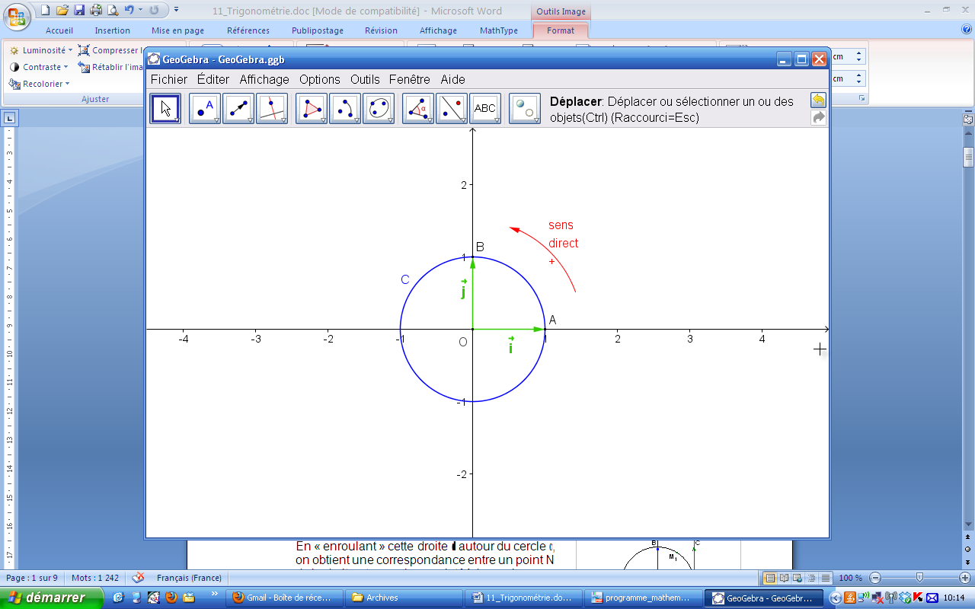*Cercle trigonométrique et radian**

Vidéo : [mathssa.fr/trigo](http://www.mathssa.fr/trigo)  (3mns 30s)

**1.Le cercle trigonométrique**

**Définition :** Sur un cercle, on appelle **sens direct**, **sens positif** ou **sens trigonométrique** le sens contraire des aiguilles d’une montre.

**Définition :**

Dans le plan muni d’un repère orthonormé $\left(O ;\vec{i}, \vec{j}\right)$ et orienté dans le sens direct, le **cercle trigonométrique** est le cercle de centre O et de rayon 1.

**2.Enroulement d'une droite autour du cercle trigonométrique**

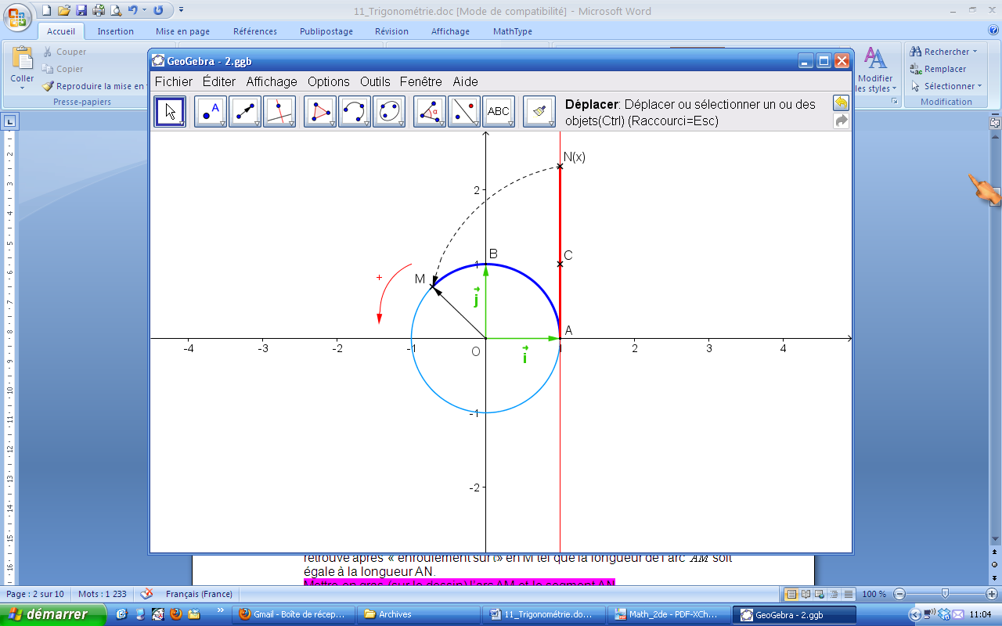

Dans un repère orthonormé $\left(O ;\vec{i}, \vec{j}\right)$, on considère le cercle trigonométrique et une droite (AC) tangente au cercle en A et orientée telle que $\left(A ; \vec{j}\right)$ soit un repère de la droite.

Si l’on « enroule » la droite autour du cercle, on associe à tout point N d’abscisse *x* de la droite orientée un unique point M du cercle.

La longueur de l’arc $\hat{AM}$ est ainsi égale à la longueur AN.

**3.Le radian**

Vidéo : [mathssa.fr/trigo](http://www.mathssa.fr/trigo)  (de 3mns32 à 8mns35s)

*A lire mais ne pas noter :*

La longueur du cercle trigonométrique est égale à 2π.

En effet, son rayon est 1 donc *P* = 2πR = 2π × $1$ = 2π

Ainsi, à un tour complet sur le cercle, on peut faire correspondre le nombre réel 2π.

On définit alors une nouvelle unité d’angle : le radian, tel qu’un tour complet mesure 360° ou 2π radians.

|  |
| --- |
| Description : Description : Capture d’écran 2011-07-30 à 16Définition :  On appelle **radian**, noté *rad*, la mesure de l'angle au centre qui intercepte un arc de longueur $1$ du cercle. |

**4.Correspondance degrés et radians**

Ainsi, à 2π radians (tour complet), on fait correspondre un angle de 360°.  
Par proportionnalité, on obtient les correspondances suivantes :

|  |  |  |  |  |  |  |  |
| --- | --- | --- | --- | --- | --- | --- | --- |
| Angle en degré | 0° | 30° | 45° | 60° | 90° | 180° | 360° |
| Angle en radian | 0 | $$\frac{π}{6}$$ | $$\frac{π}{4}$$ | $$\frac{π}{3}$$ | $$\frac{π}{2}$$ | π | 2π |

Méthode : Passer des degrés aux radians et réciproquement

vidéo : [mathssa.fr/angle](http://www.mathssa.fr/angle) (6mns42s)

1) Donner la mesure en radians de l'angle α de mesure 33°.

2) Donner la mesure en degrés de l'angle β de mesure $\frac{3π}{8}$ rad.

|  |  |  |
| --- | --- | --- |
|  | ? |  |
| 360° | 33° | ? |

1) 2)

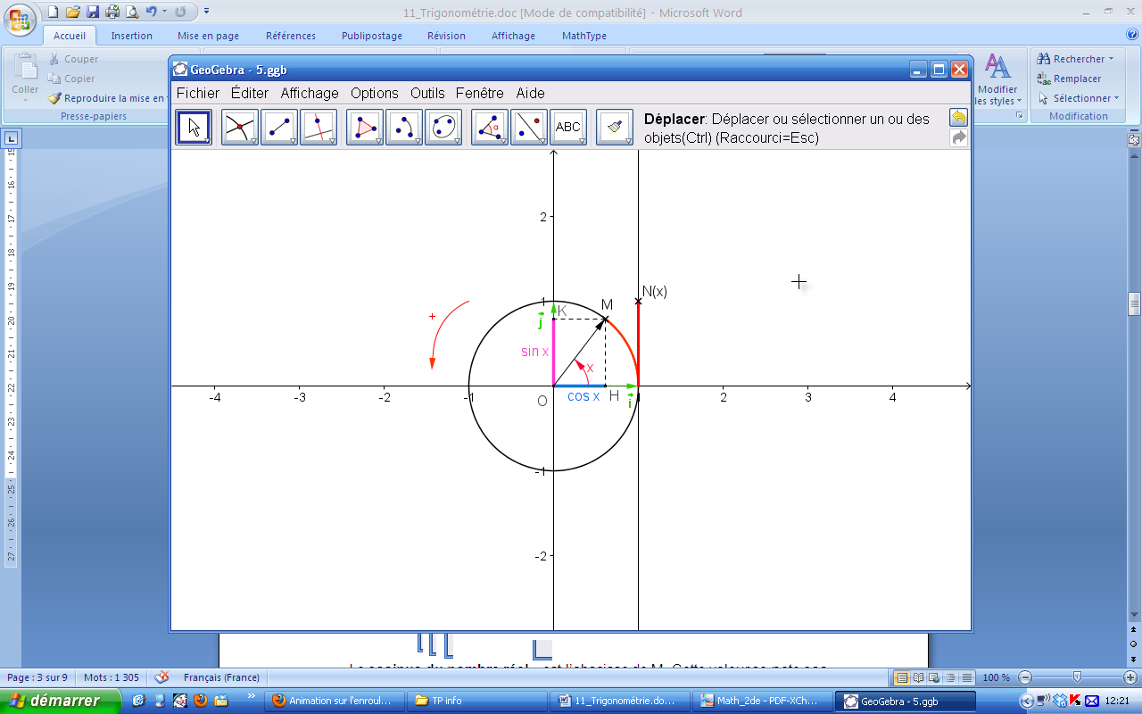

**II- Cosinus et sinus d'un angle**

Vidéo : [mathssa.fr/trigo](http://www.mathssa.fr/trigo)  (de 11mns 45s à 18mns12s)

**1.Définitions :**

Dans le plan muni d’un repère orthonormé $\left(O ;\vec{i}, \vec{j}\right)$ et orienté dans le sens direct, on considère un cercle trigonométrique de centre O.

Pour tout nombre réel *x*, considérons le point N de la droite orientée d’abscisse *x*. À ce point, on fait correspondre un point M sur le cercle trigonométrique. On appelle H et K les pieds respectifs des perpendiculaires à l’axe des abscisses et à l’axe des ordonnées passant par M.

**Définitions :**

- Le **cosinus** du nombre réel*x* est l’abscisse de M et on note **cos***x ou cos(x)*.

- Le **sinus** du nombre réel *x* est l’ordonnée de M et on note **sin***x ou sin(x)*.

**2.Propriétés immédiates:**

**Propriétés :**

1. et
2. et

4) où *k* entier relatif

5) où *k* entier relatif

Remarque : $(sin(x))²$, par exemple, se note $sin²(x)$

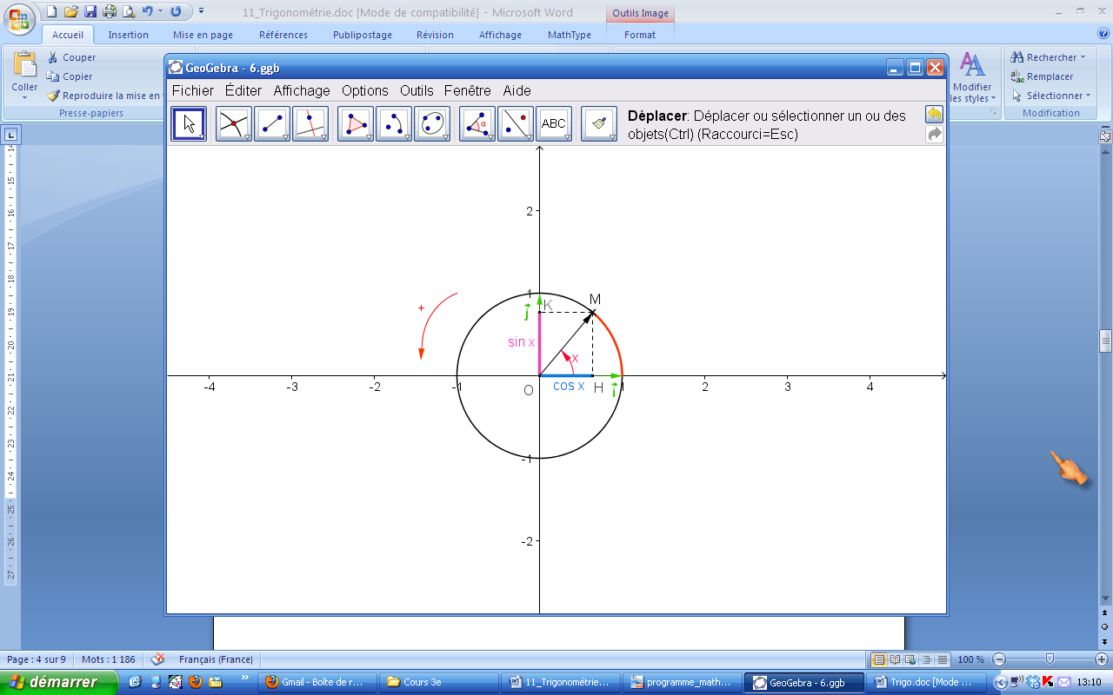**Démonstrations :**

1) Le cercle trigonométrique est de rayon 1 donc :

et .

2) Dans le triangle OHM rectangle en H, le théorème de Pythagore permet d’établir que :

cos2 (*x)* + sin2 (*x)*  = OM2 = 1.

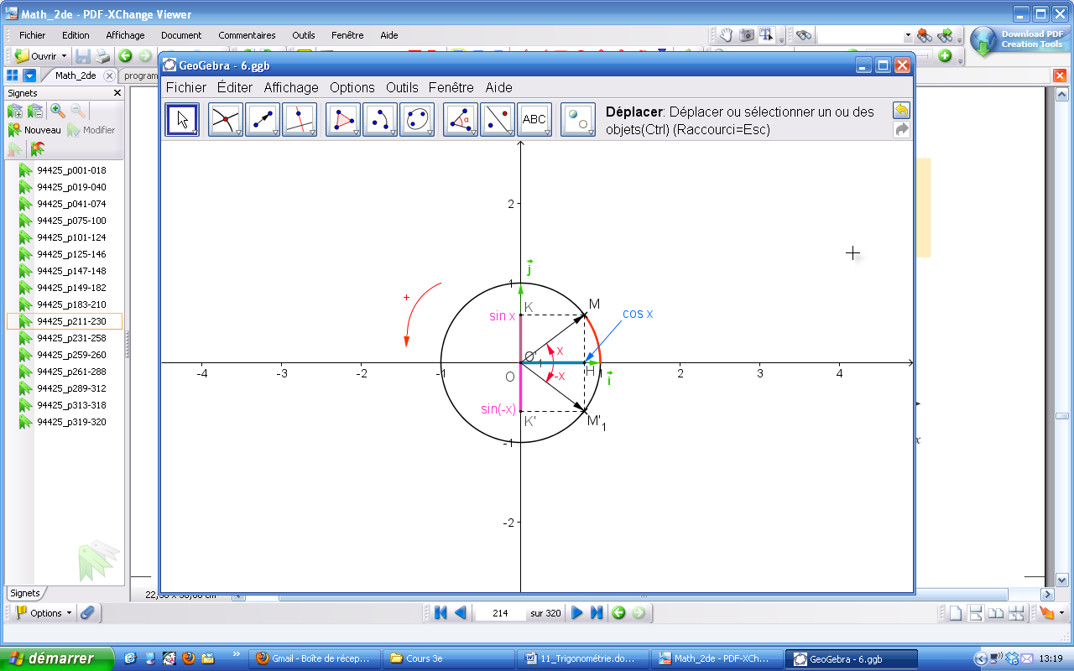3) Les angles de mesures *x* et –*x* sont symétriques par rapport à l’axe des abscisses donc :

et .

4) 5) Aux points de la droite orientée d'abscisses *x* et $x+2kπ$ ont fait correspondre le même point du cercle trigonométrique.

**3.Valeurs remarquables des fonctions sinus et cosinus :**

|  |  |  |  |  |  |  |
| --- | --- | --- | --- | --- | --- | --- |
| *x* | 0 | $$\frac{π}{6}$$ | $$\frac{π}{4}$$ | $$\frac{π}{3}$$ | $$\frac{π}{2}$$ | $$π$$ |
| $$\cos{x}$$ | 1 | $$\frac{\sqrt{3}}{2}$$ | $$\frac{\sqrt{2}}{2}$$ | $$\frac{1}{2}$$ | 0 | -1 |
| $$\sin{x}$$ | 0 | $$\frac{1}{2}$$ | $$\frac{\sqrt{2}}{2}$$ | $$\frac{\sqrt{3}}{2}$$ | 1 | 0 |

Remarque :il faut absolument connaître ces valeurs par coeur ou utiliser un procédé mnémotechnique :

par exemple on remplit d’abord la 2ème colonne, en écrivant 1= et 0=puis pour les cosinus , on fait décroître l’entier à l’intérieur de la racine et pour le sinus , on augmente l’entier à l’intérieur de la racine.

**Utilisation de la calculatrice :P**our effectuer des calculs trigonométriques à l’aide de la calculatrice, il faut préalablement sélectionner l’unité de mesure d’angle (radian ou degré).Quand l’unité n’est pas précisé , on considère que l’angle est en radian . Exemple : sin() = $\frac{\sqrt{6}-\sqrt{2}}{4}$, tan(25°) ≈0,466

**III- Définition géométrique du produit scalaire**

Vidéo : [mathssa.fr/prodscal](http://www.mathssa.fr/prodscal)  (de 0 à 5mns20s)

**1.Norme d'un vecteur**

Définition : Soit un vecteur $\vec{u}$ et deux points A et B tels que $\vec{u}=\vec{AB}$.

La **norme du vecteur $\vec{u}$** , notée $\left\|\vec{u}\right\|$, est la distance AB.

**2.Définition du produit scalaire- 1ère expression du produit scalaire**

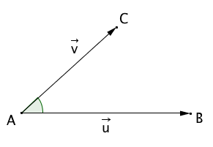Définition : Soit $\vec{u}$ et $\vec{v}$ deux vecteurs du plan.

On appelle **produit scalaire** de $\vec{u}$ par $\vec{v}$, noté $\vec{u}.\vec{v}$, le

nombre réel défini par :

- , si l'un des deux vecteurs $\vec{u}$ et $\vec{v}$ est nul

- , dans le cas contraire.

$\vec{u}.\vec{v}$ se lit " $\vec{u}$ scalaire $\vec{v}$".

Remarques :

* Si $\vec{AB}$ et $\vec{AC}$ sont deux représentants des vecteurs non nuls $\vec{u}$ et $\vec{v}$ alors :

$$\vec{u}$$

$\vec{u}.\vec{v}=\vec{AB}.\vec{AC}=\left\|\vec{AB}\right\|×\left\|\vec{AC}\right\|×\cos{(\hat{BAC)}}$

* Si $\vec{u}$ et $\vec{v}$ sont des vecteurs colinéaires de même sens ,

$$\vec{v}$$

$\vec{u}.\vec{v}=\left\|\vec{u}\right\|×\left\|\vec{v}\right\|×\cos\left(0\right)=\left\|\vec{u}\right\|×\left\|\vec{v}\right\|$

$$\vec{v}$$

$$\vec{u}$$

* Si $\vec{u}$ et $\vec{v}$ sont des vecteurs colinéaires de sens contraire ,



$\vec{u}.\vec{v}=$ $\left\|\vec{u}\right\|×\left\|\vec{v}\right\|×\cos\left(π\right)=-\left\|\vec{u}\right\|×\left\|\vec{v}\right\|$

$\vec{u}.\vec{u}=\left\|\vec{u}\right\|×\left\|\vec{u}\right\|=\left\|\vec{u}\right\|²$

$\vec{u}.\vec{u}$ se note aussi $\vec{u}²$ et est appelé carré scalaire de $\vec{u}$.

${\vec{u}}^{2}= \left\|\vec{u}\right\|²$

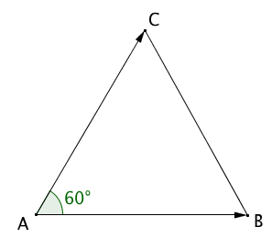

Méthode : Calculer un produit scalaire à l’aide du cosinus

Soit un triangle équilatéral ABC de côté *a*.

Calculer, en fonction de *a*, le produit scalaire $\vec{AB}.\vec{AC}$.

$\vec{AB}.\vec{AC}= \left\|\vec{AB}\right\|×\left\|\vec{AC}\right\|×\cos{(\hat{BAC)}}$

= $a×a×\cos{(60)}$

= $0,5a^{2}$

Attention : Le produit scalaire de deux vecteurs est un nombre réel. Écrire par exemple $\vec{u}.\vec{v}=\vec{0}$ est une maladresse à éviter !

*Lire mais ne pas noter :*

La notion de produit scalaire est apparue pour les besoins de la physique. Le concept relativement récent et a été introduit au milieu du XIXe siècle par le mathématicien allemand *Hermann Grassmann* (1809 ; 1877).

Il fut baptisé produit scalaire par *William Hamilton* (1805 ; 1865) en 1853.